Kommande händelser:

• SM
28 – 29 april – Anderstorp Scandinavian Raceway
19 – 20 maj – Falkenbergs Motorbana
16 – 17 juni – Linköping (OBS hopslaget ROOKIE/ELIT)
28 – 29 – juli – Karlskoga (ihop med SO)
8 – 9 september – Karlskoga (Final)
• SCANDINAVIAN OPEN
28 – 29 juli – Karlskoga, Sverige (ihop med SM)
• ROOKIERACE OCH NORSKT MÄSTERSKAP
05 maj Falkenbergs Motorbana - ERF och Sprint
21 – 22 juli Karlskoga Sverige, medarrangör Solör MCK – Rookie, NM
02 juni Ring Knutstorp - Rookie

Aptent nulla aliquip camur ut consequat aptent nisl in voco olior torqueo capio.

• Lorem, vicis praesent erat feugait dolor.
Adipiscing magna jumentum velit iriure volutpat mos at neque nulla lobortis dignissi
conventio, torqueo, acsi roto modol etalis nibh iustum transverbero bene, erat.
IT-brevet Nummer 00 Månad År
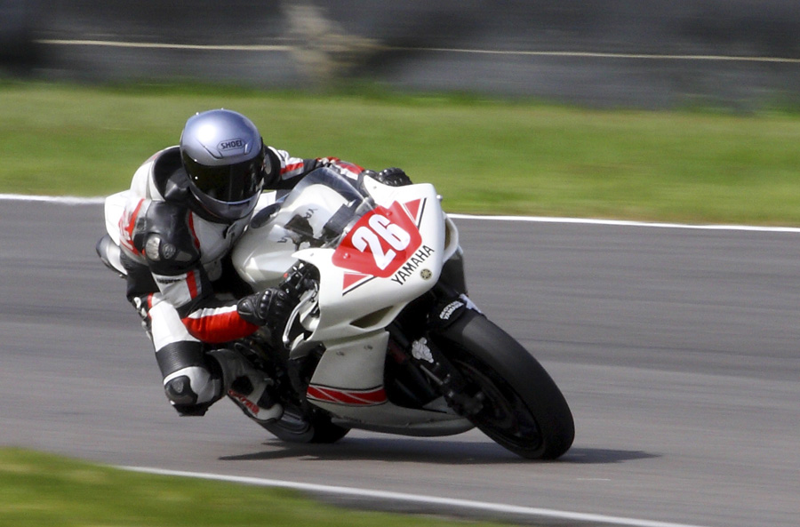

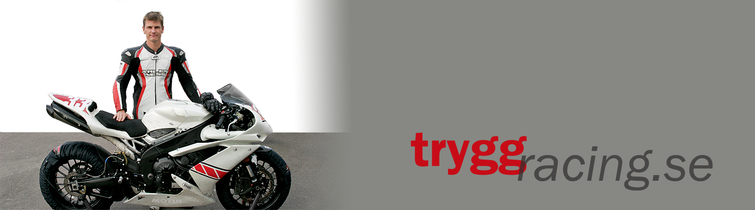

Karriärutveckling

2009 köpte jag min Racekittade R1 och gick en licenskurs på Sviestad i Linköping. Första året var målet att ställa upp i och genomföra en tävling. Vilket jag gjorde med gott resultat. 2010 hade jag målet att ta poäng i alla tävlingar. Tyvärr blev jag tvungen att avbryta säsongen efter en skada. 2011 var målet att komma tillbaks och kvala in till alla race jag ställde upp i. Resultatet blev över förväntan då jag fick en trettonde plats i totalen.

Samarbets-partner?

Vill du bidra med din specialitet till Trygg Racing? Kontakta Björn bjorntrygg@hotmail.se

PERSONLIGA SAMARBETSAVTAL

Speciella behov?
Om ni har egna idéer på hur ni vill att ett samarbete skall se ut så går det givetvis att anpassa paketen efter egna önskemål.
Roadracing

Roadracing betyder fritt översatt från engelska till svenska: hastighetstävling på landsväg.
Till skillnad mot förr körs numera roadracing nästan uteslutande på permanenta asfaltsbanor. Detta för att kunna hålla en så hög säkerhetsnivå som möjligt, både för publik och förare. En vanlig roadracingbana har en längd av cirka två till fyra km och innehåller ett varierande antal kurvor, både höger och vänster.
Efter ett antal träningspass startar förarna via gemensam start och kör ett bestämt antal varv. Den som först passerar mållinjen har vunnit.

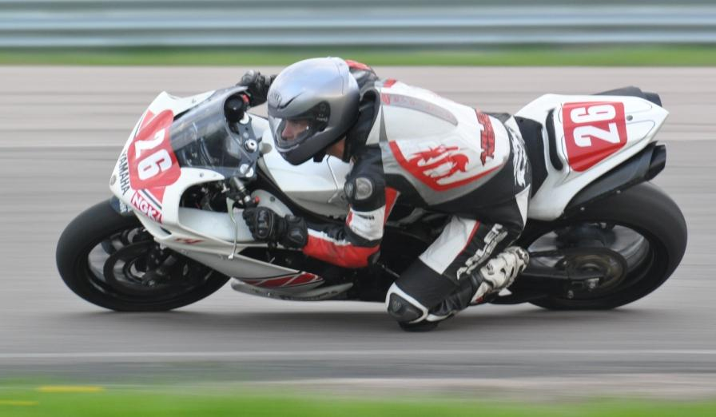

Björn Trygg
Telefon: 0703855130
E-post: bjorntrygg@hotmail.se
Web: www.tryggracing.se
Facebook: tryggracing.se


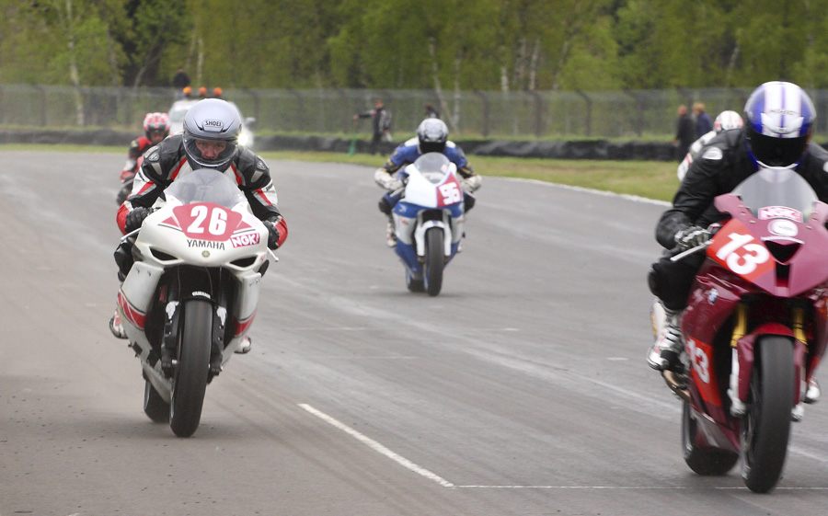
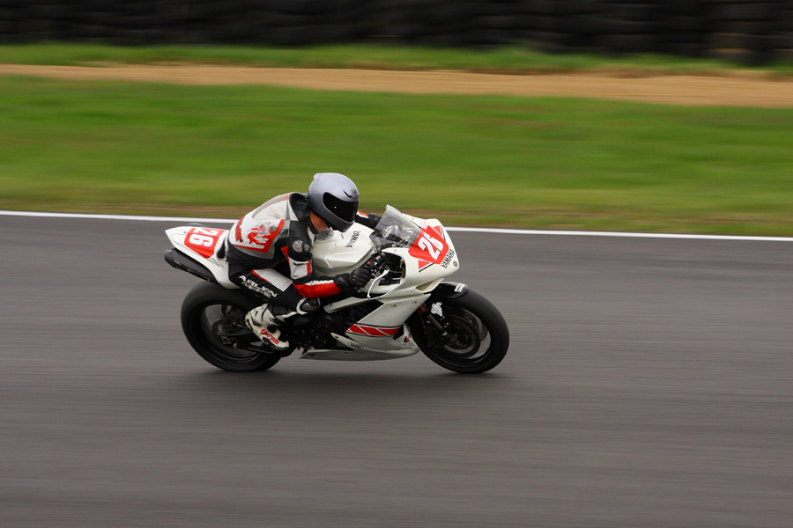
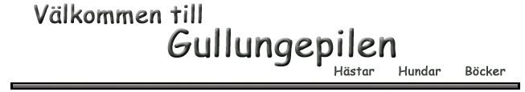

Äntligen tisdag!
Tisdagar är det som vanligt träning på min ”hemmabana” Sviestad i Linköping. Det är lite tungt att det inte finns några banor i Stockholmsområdet men inte mycket att göra annat än att åka de 28 milen enkel väg för att få möjlighet att träna. När man väl är där och får köra och det dessutom börjar lossna så är det värt besväret!

Den här platsen är reserverad för Dig som Ny Samarbetspartner.

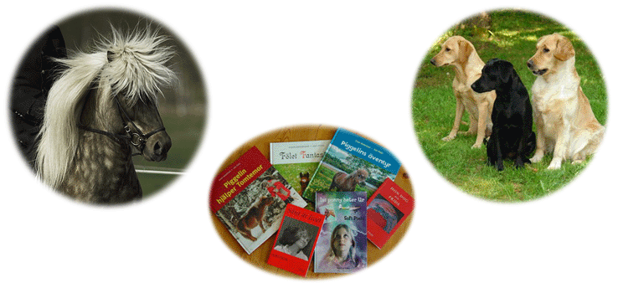
HOJEN

Tekniska Data
2007-YZF-R1

Motor
Vattenkyld 4-takt radfyra.

Bakhjulshästar
167hp

Då fri trimning råder i klassen så är de flesta originaldelarna utbytta. I stort sett är det tank, ram och ljuddämpare som är helt original.

Öhlins styrdämpare. Öhlins cartridge kit I framgaffeln. Öhlins bakstötdämpare med viktanpassad fjäder.
Yec kit cdi box. Yec kabelstam.
Quickshifter
Marchesini magnesiumfälgar. Race bakram.
Mm.
Se en tävling på plats
FÖRARPROFIL

Förare:
Björn Trygg
#26 Rookie 1000 Scandinavian Open 2012
Födelseår | 1975
Längd | 179 cm
Vikt | 80 kg
Civilstånd | Gift
Hemmaklubb | Linköpings MS

SAMARBETS-PARTNERS

Befintliga Samarbeten

Tonys Jord & Skog

Gullungepilen.se

VMI Internet Services

Den här platsen är reserverad för Dig som Ny Samarbetspartner.

Som samarbetspartner i Team Trygg Racing har Du möjlighet att vara med i hetluften under en eller flera av tävlingarna under säsongen 2012.

Ditt bidrag är viktigt. Motorsport I Sverige för en tynande tillvaro och inom Roadracing är det inte många svenskar som lyckas ta sig utomlands för en internationell karriär.


Underhåll
Vid omkullkörningar blir det underhåll i två steg. Första steget är att med till buds stående medel på plats i maskindepån försöka lappa ihop det som är böjt och skadat så gott det går. Detta för att inte ha åkt 60 mil enkel väg utan att komma till start. Steg två blir när man kommer hem och kan få hjälp av proffs. Då kan man göra permanenta lagningar.

Den här platsen är reserverad för Dig som Ny Sponsor.

Nya möjligheter för samarbetspartners.
Samarbetsavtal | Lilla | Mellan | Hela
Reklam på hemsidan | * | * | *
Logotyp på Mc | * | * | *
Logo synlig i depå vid tävling | * | * | *
Vinterjippo | * | * | *
2 st biljetter till valfri SO tävling |  | * | *
Logo på mc på fördelaktig plats |  | * | *
Reklam på buss |  | * | *
Reklam på teamkläder |  |  | *
Reklam på skinnställ |  |  | *
Pris enligt överenskommelse
*Alla priser i sek

Speciella behov
Om ni har egna idéer på hur ni vill att ett avtal skall se ut så går det givetvis att anpassa paketen efter egna önskemål.

Samarbetsavtal inför säsongen 2012
Tveka inte utan ta en kontakt redan nu om du vill vara med om en fartfylld och spännande säsong.
www.tryggracing.se

VM i KM

En av årets viktigaste händelser är klubbmästerskapet. Det är en träning som går till precis som en tävling. Det roliga är att det bara finns en klass i 1000cc. Jag får med andra ord köra mot elitförarna i klubben. Fredde Watz brukar vinna men det har hänt att även han haft en dålig dag med fel däckval.
Egen hemsida
För er som är nyfikna finns det mesta tillgängligt på min hemsida: www.tryggracing.se

